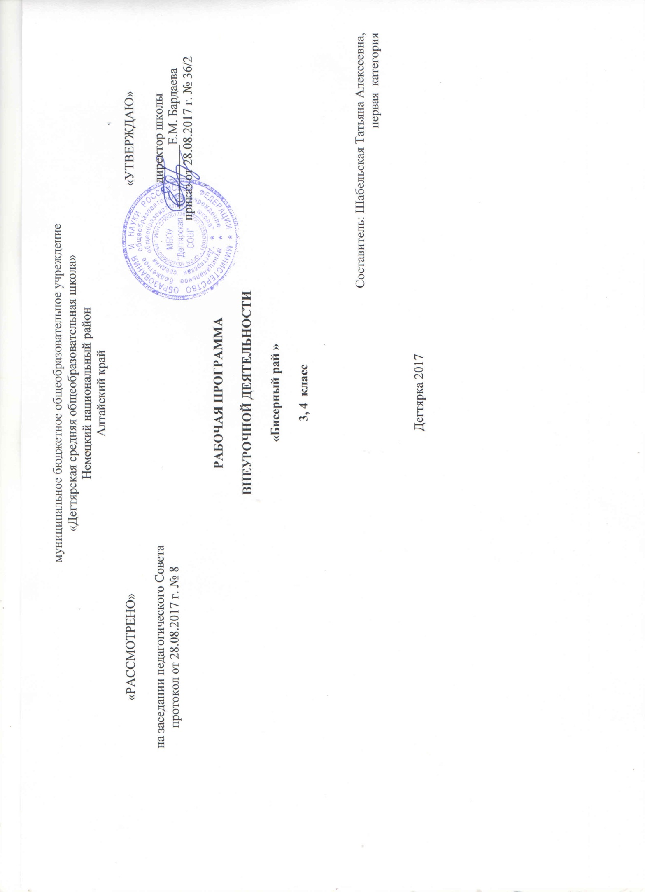
Пояснительная записка
Данная рабочая программа по внеурочной деятельности для 3-4 классов соответствует требованиям федерального государственного образовательного стандарта начального общего образования на базовом уровне и разработана на основе:
Основной образовательной программы начального общего образования МБОУ «Дегтярская СОШ»
Учебного плана на 2017-2018 учебный год МБОУ «Дегтярская СОШ», на основании которого выделен__1__ час в неделю
Структура программы соответствует основным требованиям положения МБОУ «Дегтярская СОШ» о рабочей программе

Личностные и метапредметные результаты освоения курса
Личностными результатами изучения курса является формирование следующих умений:
- Определять и высказывать под руководством педагога самые простые общие для всех людей правила поведения при сотрудничестве (этические нормы).
- В предложенных педагогом ситуациях общения и сотрудничества, опираясь на общие для всех простые правила поведения, делать выбор, при поддержке других участников группы и педагога, как поступить.
- Развивать положительный мотив к деятельности в проблемной ситуации ("Хочу разобраться, хочу попробовать свои силы, хочу убедиться смогу ли разрешить эту ситуацию...),
- Формировать положительные изменения в эмоционально-волевой сфере (" Испытываю радость, удовольствие от деятельности, мне это интересно, могу усилием воли концентрировать свое внимание…"), переживание учащимися субъективного открытия: ("Я сам получил этот результат, я сам справился с этой проблемой…)
Метапредметными результатами изучения курса являются формирование следующих универсальных учебных действий (УУД).
Регулятивные УУД:
- Определять и формулировать цель деятельности с помощью учителя.
- Проговаривать последовательность действий .
- Учиться высказывать своё предположение (версию) на основе работы с иллюстрацией.
- Учиться работать по предложенному учителем плану.
- Учиться отличать верно выполненное задание от неверного.
- Учиться совместно с учителем и другими обучающимися давать эмоциональную оценку деятельности товарищей.
Познавательные УУД:
- Ориентироваться в своей системе знаний: отличать новое от уже известного с помощью учителя.
- Добывать новые знания: находить ответы на вопросы, используя справочные источники, свой жизненный опыт и информацию, полученную от учителя.
- Перерабатывать полученную информацию: делать выводы в результате совместной работы всего класса.
- Преобразовывать информацию из одной формы в другую: составлять рассказы и задачи на основе предметных, рисунков, схематических рисунков, схем.
Коммуникативные УУД:
- Донести свою позицию до других: оформлять свою мысль в устной и письменной речи (на уровне одного предложения или небольшого текста).
- Слушать и понимать речь других.
- Совместно договариваться о правилах общения и поведения и следовать им.
- Учиться выполнять различные роли в группе (лидера, исполнителя, критика).
Предметными результатами изучения курса являются формирование следующих умений:
- Получение первоначальных представлений о значении труда в жизни человека и общества, о видах декоративно-прикладного искусства и важности правильного выбора профессии.
- Приобретение навыков самообслуживания, овладение технологически​ми приёмами ручной обработки материалов, освоение правил техники безо​пасности.
- Использование приобретённых знаний и умений для творческого ре​шения несложных конструкторских, художественно-конструкторских (дизай​нерских), технологических и организационных задач.

Содержание курса внеурочной деятельности
I год обучения
1.Вводное занятие (1 ч.)
Цель, содержание и форма занятий кружка. Режим работы. План занятий. Инструменты и материалы, необходимые для работы. Организация рабочего места. Правила техники безопасности. История развития бисероплетения.История бисера и его применение. Современные направления в бисероплетении. Знакомство с разными направлениями. Традиционные виды плетения. Демонстрация образцов и изделий.
2.Основы цветоведения ( 1 ч.)
Понятие о сочетании цветов. Цветовой круг. Теплая и холодная гамма. Образцы узоров с разными композициями.
3. Основные приемы плетения (13 ч.)
Теоретические сведения. Основные приемы бисероплетения: параллельное и спаренное плетение, способ плетения «коралл», «скрутка», «низание дугами», «низание петлями по кругу». Наращивание проволоки. Изготовление схем. ( Работа со схемами проводится в начале каждой практической работы и предусматривает умение ребенка читать схему изделия и зарисовывать в тетради, а в дальнейшем самостоятельное выполнение схем).
Практическая работа. Знакомство с новыми методами. Выполнение образцов
4 Плоские и объемные фигурки животных (11 ч.)
Теоретические сведения. Основные приёмы бисероплетения, используемые для изготовления фигурок животных на плоской основе: параллельное, петельное и игольчатое плетение. Техника выполнения туловища, крылышек, глаз, усиков, лапок. Анализ моделей. Зарисовка схем.
Практическая работа. Выполнение отдельных элементов на основе изученных приёмов. Сборка брошей. Подготовка основы для брошей. Составление композиции. Прикрепление элементов композиции к основе. Оформление.
Плоские фигурки: паучок, змейка, сороконожка, рыбка, стрекоза, бабочка.
Объемные фигурки: ящерица, крокодил, божья коровка, мышонок.
5. Цветы из бисера.(7 ч.)
Теоретические сведения. Основные приёмы бисероплетения, используемые для изготовления цветов: параллельное, способ плетения «коралл», «скрутка», низание дугами. Комбинирование приёмов. Техника выполнения серединки, лепестков, чашелистиков, тычинок, листьев. Анализ моделей. Зарисовка схем. Наращивание проволоки.
Практическая работа. Выполнение отдельных элементов цветов. Сборка изделий: брошей, букета цветов. Составление композиций весенних, летних, осенних и зимних букетов. Подготовка основы декоративного панно: обтягивание картона тканью. Прикрепление элементов композиции к основе. Оформление цветами из бисера подарков и других предметов.
Букет фиалки, мак, колокольчик.
6. Зачетные занятия (1ч.)
Организация выставок лучших работ учащихся. Обсуждение результатов выставок, подведение итогов, награждение.
Ожидаемые результаты.
По окончании 1 года обучения учащиеся знают:
- название и назначение материалов (бисер, проволока, нитки, резинка);
- название и назначение ручных инструментов и приспособлений (ножницы, кусачки);
- правила безопасности труда при работе с указанными инструментами.
По окончании 1 года обучения учащиеся умеют:
- организовать рабочее место в соответствии с используемым материалом и поддерживать порядок во время работы;
- соблюдать правила безопасной работы с инструментами;
- под руководством преподавателя проводить анализ изделия, планировать последовательность его изготовления и осуществлять контроль результата практической работы по образцу изделия, схеме, рисунку;
II год обучения
1. Вводное занятие (1 ч.)
Расписание и план занятий. Демонстрация изделий. Инструменты и материалы, необходимые для работы. Организация рабочего места. Правила техники безопасности. Основные способы плетения.
2.Цветы из бисера (15 ч.)
Теоретические сведения. Основные приёмы бисероплетения, используемые для изготовления цветов: параллельное, способ плетения «коралл», «скрутка», низание дугами. Комбинирование приёмов. Техника выполнения серединки, лепестков, чашелистиков, тычинок, листьев. Анализ моделей. Зарисовка схем. (Работа со схемами проводится в начале каждой практической работы и предусматривает умение ребенка читать схему изделия и зарисовывать в тетради, а в дальнейшем самостоятельное выполнение схем). Наращивание проволоки. Цветовое и композиционное решение.
Практическая работа. Выполнение отдельных элементов цветов. Сборка цветов. Составление композиций букетов. Придание эстетического вида, обкручивание стебля зеленой ниткой. Сборка и закрепление цветов в вазе. Использование цветов для оформления интерьера.
Колокольчик, ландыш, василек.
3. Цветы из пайеток (6 ч.)
Теоретические сведения. Основные приемы плетения, используемые для изготовления фигурок и цветов из пайеток: плоская полоса, полоса с бисерным швом, последовательность выполнения поворота плетения. Техника выполнения серединки цветка, лепестков, листьев, тычинок. Анализ моделей.
Практическая работа. Выполнение отдельных элементов фигурок и цветов из пайеток. Сборка изделий. Составление композиций.
Цветы: ромашка, тигровая лилия.
4. Деревья из бисера (11ч.)
Теоретические сведения. Анализ образцов. Приемы бисероплетения, используемые для изготовления деревьев: параллельное, петельное, игольчатое, низание дугами. Комбинирование приемов. Техника выполнения Выбор материалов. Цветовое и композиционное решение.
Практическая работа. Выполнение отдельных элементов. Формирование ствола. Сборка и закрепление деревьев в горшке.
Береза, рябина, елочка, яблоня, сосна.
5. Итоговое занятие (1 ч.)
Организация выставки лучших работ учащихся. Обсуждение результатов выставки, подведение итогов, награждение.
Ожидаемые результаты.
По окончании 2 года обучения учащиеся знают:
- название материалов, ручных инструментов, предусмотренных программой;
- правила безопасности труда при работе с ручным инструментом;
- правила планирования и организации труда.
По окончании 2 года обучения учащиеся умеют:
- самостоятельно выполнять всю работу по составленному вместе с преподавателем плану с опорой на рисунок, схему, чертеж;
- выделять основные этапы изготовления, устанавливать последовательность выполнения операций;
- проявлять элементы творчества на всех этапах;
- эстетично оформлять изделия.

Учебно-тематический план.
1 год обучения 3 класс
№п/п | Название тем, разделов | Количество часов |  |  | Дата
 |  | всего | теория | практика
1. | Вводное занятие. История развития бисероплетения. Материалы и приспособления.  Инструктаж по технике безопасности. | 1 | 1 | - | 01.09
2 | Основы цветоведения. Цветовая гамма. | 1 | 1 |  | 08.09
3-5 | Основные способы плетения. | 3 | 1 | 2 | 15.09  22.09  29.09
6-7 | Способы параллельного и спаренного плетения. | 2 | 1 | 1 | 06.10  13.10
8-9 | Способ плетения «коралл» | 2 | 1 | 1 | 20.10  27.10
10-11 | Способ плетения «скрутка» | 2 | 1 | 1 | 10.11  17.11
12-13 | Способ плетения «низание дугами» | 2 | 1 | 1 | 24.11  01.12
14-15 | Способ плетения « низание петлями по кругу» | 2 | 1 | 1 | 08.12  15.12
16-18 | Плетение плоских фигурок животных. Паучок. | 3 | 1 | 2 | 22.12  12.01  19.01
19-20 | Способ параллельного плетения. Змейка | 2 | - | 2 | 26.01  02.02
21-22 | Способ параллельного плетения. Сороконожка | 2 | - | 2 | 09.02  16.02
23-24 | Способ параллельного плетения. Плетение стрекозы | 2 | - | 2 | 22.02  02.03
25-26 | Способ параллельного плетения. Плетение рыбки | 2 | - | 2 | 16.03  23.03
27-29 | Цветы из бисера. Основные приемы. Составление композиций. | 3 | 1 | 2 | 06.04  13.04  20.04
30-32 | Способ параллельного и спаренного плетения. Колокольчик | 3 | - | 3 | 27.04  04.05  11.05
33 | Плетение лепестка по схеме | 1 | 1 | - | 18.05
34 | Выставка работ. | 1 |  |  | 25.05
 | Итого за год: | 34
 | 2 год обучения 4 класс
1 | Вводное занятие. Теоретические вопросы бисероплетения. | 1 | 1 |  | 06.09
2-6 | Цветы из бисера. Способ плетения « низание петлями по кругу». Плетение роз. | 5 | 1 | 4 | 13.09  20.09  27.09  04.10
7-11 | Способ петельного, параллельного плетения, «коралл». Мак | 5 | - | 5 | 11.10  18.10  25.10  08.11  15.11
12-16 | Плетение цветов «Цветочный букет» | 5 | 1 | 4 | 22.11  29.11  06.12  13.12  20.12
17-22 | Простейшие приемы плетения. Цветы из пайеток | 6 | 1 | 5 | 27.12  17.01  24.01  31.01  07.02  14.02
23-33 | Деревья из бисера. Способы плетения. | 11 | 3 | 8 | 21.02  28.02  07.03  14.03  21.03  04.04  11.04  18.04  25.04  02.05  16.05
34 | Выставка работ. | 1 | - | - | 23.05
 | Итого: | 34

УМК:
- Ингрид Мора ,,Декорируем бисером,, Новогодние елочные игрушки и украшения.
- М. А. Карлесси Всё из бисера. Изысканные панно и украшения
Образовательные ресурсы:

- www.biser.info
- biCer.ru
- www.biserland.ru
- biseropletenie.com
- www.magic-beads.ru
- ru.wikipedia.org/wiki/
- onlybiser.ru
- l-biserka.narod.ru/prkn/books/biser.htm
- www. okeanbusin.ru

